# Lý thuyết Bài 4: Nhiệt dung riêng

**Lý thuyết Vật lí 12 Bài 4: Nhiệt dung riêng**  
**I. Khái niệm nhiệt dung riêng**  
**1. Hệ thức tính nhiệt lượng trong quá trình truyền nhiệt để làm thay đổi nhiệt độ của vật**  
Các hiện tượng quan sát được hằng ngày cho thấy độ lớn của nhiệt lượng cần cung cấp cho vật để làm tăng nhiệt độ của nó phụ thuộc vào các yếu tố sau:  
- Khối lượng của vật;  
- Độ tăng nhiệt độ của vật;  
- Tính chất của chất làm vật.  
Nhiệt lượng cần thiết để làm thay đổi nhiệt độ của một lượng chất: Q=mc.ΔTQ=mc.ΔT  
**2. Định nghĩa nhiệt dung riêng**  
Nhiệt dung riêng c=QmΔTc=(Q)/(mΔT) của một chất là nhiệt lượng cần thiết để 1 kg chất đó tăng thêm 1K (hoặc 1°C).  
**II. Thực hành đo nhiệt dung riêng của nước**  
Sử dụng bộ dụng cụ thí nghiệm dưới  
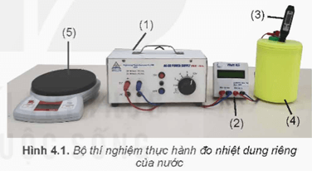  
- Đổ một lượng nước vào bình nhiệt lượng kế, sao cho toàn bộ dây điện trở chìm trong nước, xác định khối lượng nước này.  
- Cắm đầu đo của nhiệt kế vào nhiệt lượng kế.  
- Nối oát kế với nhiệt lượng kế và nguồn điện.  
- Bật nguồn điện.  
- Khuấy liên tục để nước nóng đều. Cứ sau mỗi khoảng thời gian 1 phút, đọc công suất dòng điện từ oát kế, nhiệt độ từ nhiệt kế rồi điền kết quả vào vở theo mẫu tương tự Bảng 4.2.  
- Tắt nguồn điện.  
**Sơ đồ tư duy Nhiệt dung riêng**  
